「えひめＩＴ人材育成キャンパス」
受 講 申 込 書

申込締切日：平成２８年９月５日（月）
（先着順とさせていただきます。）

受講者氏名
学 校 名
学 部
学 科
住 所（自宅）
ＴＥＬ（自宅）
携帯電話番号
メールアドレス

※ご記入いただいた個人情報は厳重に管理し、他の目的には一切利用いたしません。
＜受講申込書は当財団ＨＰ（http://www.ehime-iinet.or.jp/）からダウンロードできます。＞

◆お申込み方法
本受講申込書に必要事項をご記入のうえ、ＦＡＸかＥメールでお申込みください。
あて先は以下のとおりです。
ＦＡＸ ０８９‐９６０‐１１０７
Ｅメール ouen@ehime-iinet.or.jp
＜お問い合わせ先＞
公益財団法人えひめ産業振興財団（松山市久米窪田町487－2）
企画情報課 担当：平田、竹村 ℡：089-960-1110

会場周辺マップ
会場：テクノプラザ愛媛別館（松山市久米窪田町487-2）
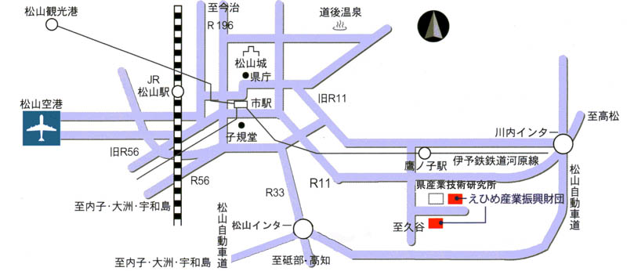

テクノプラザ愛媛別館

